功能设计书
开发者：陈亚明

概要

功能简述
主题设置功能主要是给用户提供多元化风格的手机墙纸、app图标、解锁方式和widget样式，也可以给用户自己定义墙纸、app图标、解锁方式和widget分别为不同的风格。

平台版本
主题设置功能基于android+MTK平台的实现方式，软件在软件最佳适用平台是android4.0+MT6577平台，通过微小的修改也可适用所有android+Mtk平台。

功能结构
主题功能
自定义主题

预览、设置
锁屏样式
墙纸
桌面图标
窗口小部件

预览设置
预览设置
预览设置
预览设置

功能设计

数据库
数据库中只有一张表，表中只有一行，分别存了当前主题的id号、锁屏样式id、墙纸id、桌面图标样式id、窗口小部件样式id。初始化id值均为1，即代表默认主题。
当用户设置主题整体时，数据库里的每个id都会更新；如果用户自定义修改了某个模块的主题样式，则单独更新相应的id号。

界面

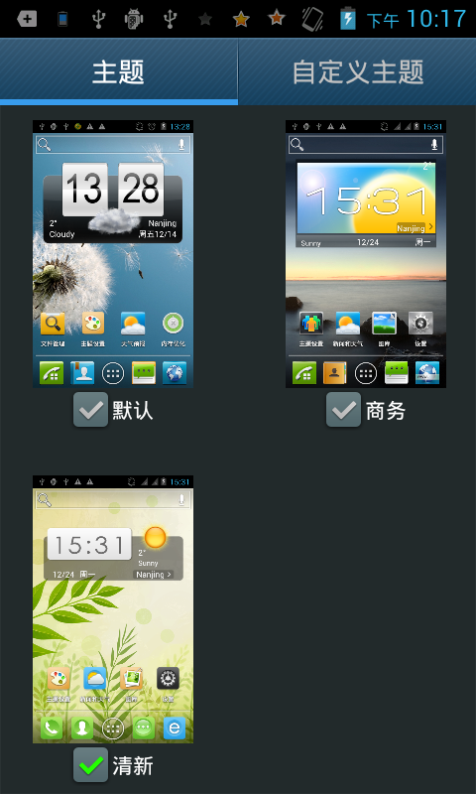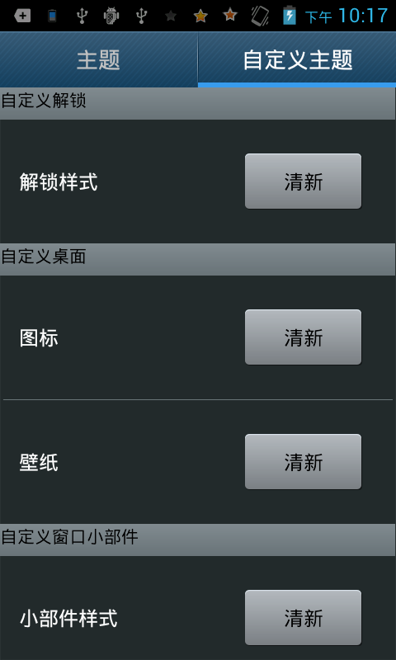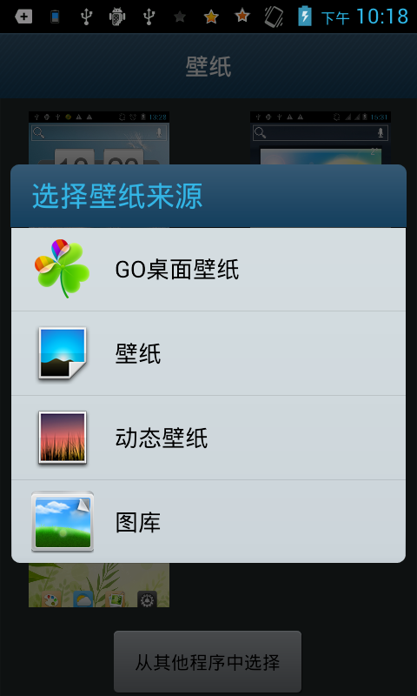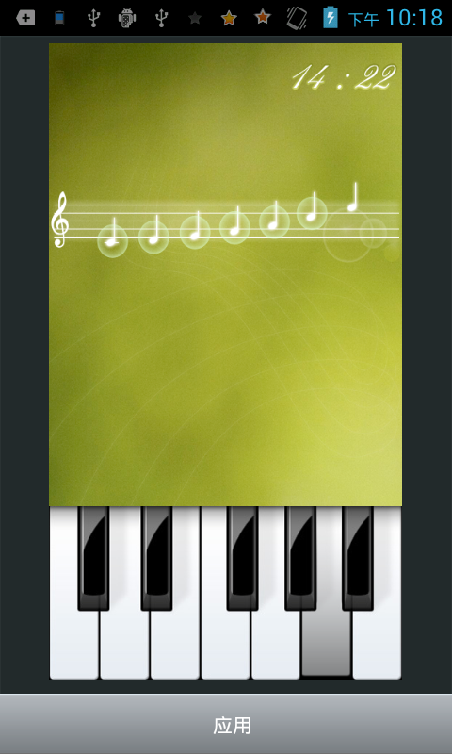

发送广播、
当用户设置主题整体时，会一一发送各个模块主题变化的广播；如果用户自定义修改了某个模块的主题样式，则单独发送相应的模块主题变化的广播。广播中包含了变更的主题id号，各个模块的负责人通过监听自己负责模块主题变更的广播消息来进行UI界面的刷新。

接口

数据库查询接口
Uri uri = Uri.parse("content://com.android.tinno.theme.Provider/current_theme_table");
Cursor cursor = getContentResolver().query(uri, null, null, null, null);
try{
if(cursor.moveToNext()){

cursor.getInt(cursor.getColumnIndex("current_theme_screenlock_id")); //得到当前锁屏样式的id号
cursor.getInt(cursor.getColumnIndex("current_theme_appicon_id")); //得到当前app图标样式的id号
cursor.getInt(cursor.getColumnIndex("current_theme_widgetclock_id")); //得到当前widget样式的id号
}finally{
if(cursor != null){
cursor.close();
}
}
说明： content://com.android.tinno.theme.Provider/current_theme_table 为主题管理模块数据库表的查询地址，
目前数据库里只有 current_theme_table 这张表，且表里只有一行数据，分别存放了当前使用的锁屏样式id、
app图标id和窗口小部件样式id，列的名称分别为current_theme_screenlock_id、current_theme_appicon_id和current_theme_widgetclock_id，各个模块的负责人和根据上述示范代码查询到当前正在使用的主题样式从而进行处理。

主题发生变化时的广播消息：
广播字串：
private final String ACTION_SCREEN_LOCK_STYLE_CHANGED = "com.android.changed.SCREEN_LOCK_STYLE"; //锁屏样式变更
private final String ACTION_APP_ICON_CHANGED = "com.android.changed.APP_ICON"; //app图标样式变更
private final String ACTION_WIDGET_CHANGED = "com.android.changed.WIDGET"; //widget样式变更
private final String ACTION_WHOLE_THEME_CHANGED = "com.android.changed.WHOLE_THEME"; //整体主题发生变更
private final String THEME_OPTION_UPDATE_ID = "theme_option_update_id"; //变更的id号
广播注册样例：
IntentFilter filter = new IntentFilter(ACTION_SCREEN_LOCK_STYLE_CHANGED); //设置锁屏样式变更的filter
registerReceiver(mBroadcastReceiverScreenLockChanged, filter); //注册广播接收器
private BroadcastReceiver mBroadcastReceiverScreenLockChanged = new BroadcastReceiver()
{
@Override
public void onReceive(Context context, Intent intent)
{
if(action.equals(ACTION_SCREEN_LOCK_STYLE_CHANGED)){
int updateId = intent.getIntExtra(THEME_OPTION_UPDATE_ID, 0); //通过get extra 得到变更的id号
}
};
注意：ACTION_WHOLE_THEME_CHANGED 整体主题发生变更是指直接设置主题里自带的四种主题

公用数据设计
（本项目不适用）

文件设计
simswitcher.xml: preferences数据文件，用于保存开关状态、短信接收号码等数据信息。
SIMSwitcher.db：数据库文件，对联系人、通话记录、短信记录数据同步时备份所用。
array.xml:资源配置文件，数组选项。
boolean.xml：资源配置文件，一些默认状态值。
string.xml：资源文件，中英文字符串资源。

开发环境

开发工具及语言
开发工具：Eclilse3.7
开发语言：java

编译及测试环境
编译环境：ubuntu11.04
测试环境：s8073

采购/复用分析
（本项目不适用）

遗留问题
（无）
编号 | 问题描述 | 解决建议

其它
（无）

